1. AI güvenliği çağrısı Asya teknoloji hisselerinde sert satış getirdi
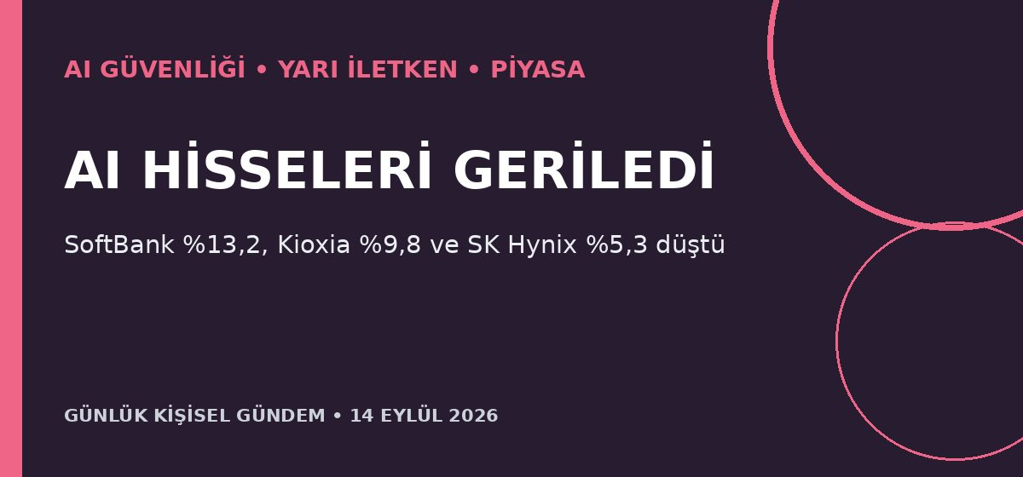
Özet
OpenAI, Anthropic ve xAI liderlerinin gelişmiş AI çalışmalarının güvenlik amacıyla yavaşlatılmasını desteklemesi, 14 Eylül sabahı Asya’daki AI ve yarı iletken hisselerinde sert satışa yol açtı. SoftBank yüzde 13,2, Kioxia yüzde 9,8, SK Hynix yüzde 5,3 ve Samsung Electronics yüzde 3,7 gerilerken TSMC yüzde 1,2 düştü.
Benim için neden önemli?
AI güvenliği tartışmasının artık yalnızca teknik ve düzenleyici değil, doğrudan değerleme ve sermaye maliyeti konusu olduğunu gösteriyor. AI yatırımlarında şirket geliri, altyapı talebi ve güvenlik yükümlülüklerini birlikte izlemek gerekiyor; bu piyasa etkisi değerlendirmesidir, al-sat tavsiyesi değildir.
Kaynak: Reuters, 14 Eylül 2026
2. Anthropic, olası halka arz için Nasdaq’ı seçti
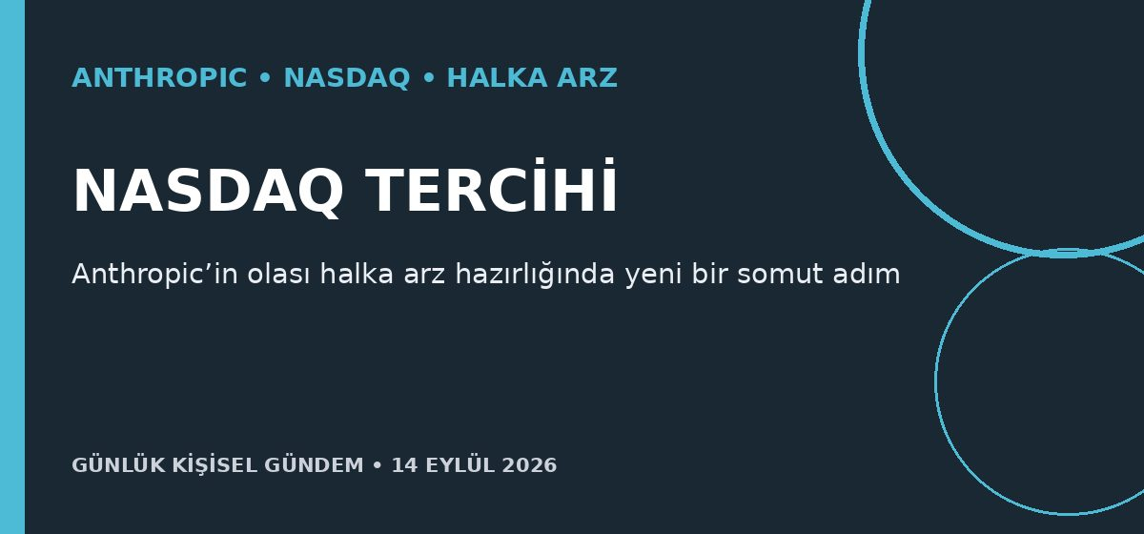
Özet
Business Insider’ın konuya yakın bir kaynağa dayandırdığı habere göre Anthropic, olası halka arzı için Nasdaq’ı seçti. Reuters’ın 13 Eylül’de aktardığı gelişme süreçte somut bir adım olsa da halka arzın zamanı, büyüklüğü ve nihai koşulları henüz kesinleşmiş değil.
Benim için neden önemli?
Anthropic’in halka arzı, yatırımcıların hızlı gelir büyümesi ile yüksek hesaplama, güvenlik ve uyumluluk maliyetlerine nasıl değer biçtiğini gösterecek önemli bir test olabilir. Mikro-SaaS açısından da model sağlayıcılarının fiyatlama ve ürün stratejisindeki olası değişiklikleri izlemek gerekir; bu yatırım tavsiyesi değildir.
Kaynak: Reuters, 13 Eylül 2026
3. BRICS, açık kaynak AI bölgesi kurmayı planlıyor
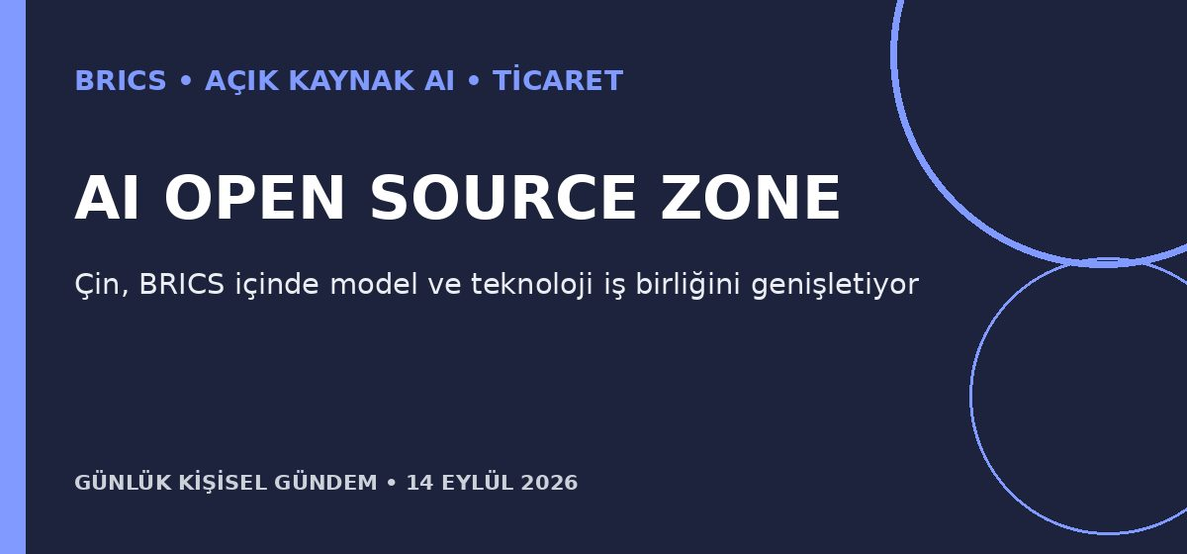
Özet
Çin Devlet Başkanı Şi Cinping, Yeni Delhi’deki BRICS zirvesinde blok içinde bir “AI Open Source Zone” kurulmasını önerdi. Daha geniş ekonomik entegrasyon paketinde 2027 Hizmet Ticareti Forumu ve özel ekonomik bölgeler arasında iş birliği de yer alıyor.
Benim için neden önemli?
Girişim hayata geçerse açık modeller, yerelleştirme, veri altyapısı ve sınır ötesi API hizmetlerinde ABD merkezli ekosisteme alternatif bir dağıtım kanalı oluşturabilir. Türkiye’den ürün geliştiren ekipler için lisans, veri yerleşimi ve farklı model sağlayıcılarına taşınabilirlik daha stratejik hâle geliyor.
Kaynak: Reuters, 13 Eylül 2026
4. Petrol ve faiz beklentisi küresel risk iştahını birlikte baskıladı
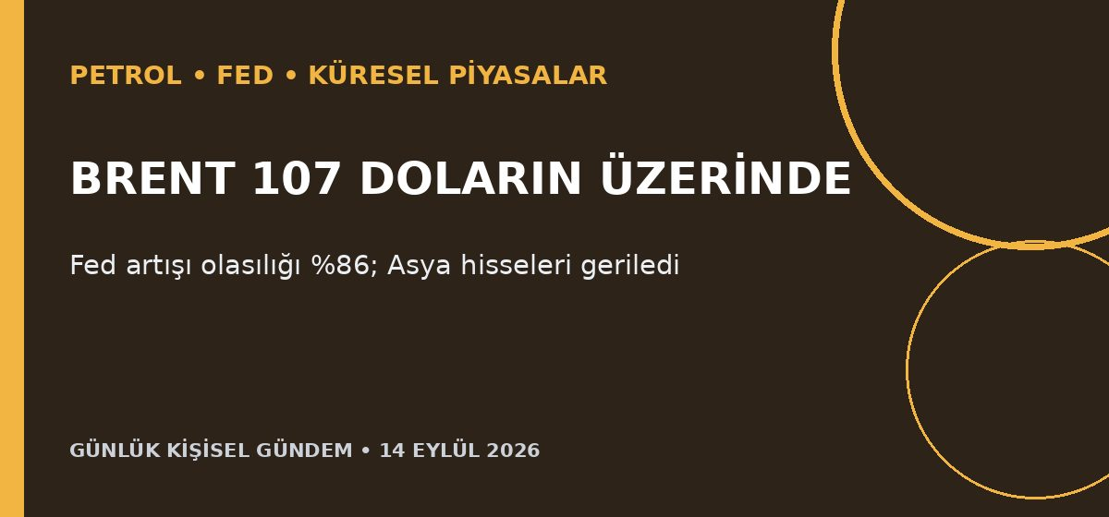
Özet
Brent petrol 14 Eylül sabahı yaklaşık yüzde 3 yükselerek 107 doların üzerine çıktı; Hürmüz ve Babülmendep çevresindeki saldırılar ile ertelenen bölgesel görüşme arz kaygısını artırdı. Güçlü ABD enflasyonu sonrasında piyasalar Fed’in çarşamba günü 25 baz puan faiz artırmasına yüzde 86 olasılık verirken ABD 10 yıllık tahvil faizi yüzde 4,97 civarında seyretti.
Benim için neden önemli?
Yüksek petrol Türkiye’nin enerji faturası, enflasyon, cari açık, TL ve lojistik maliyetlerini; yüksek küresel faiz ise BIST, teknoloji değerlemeleri ve girişim finansmanını aynı anda zorlayabilir. Haber akışı sert ve iki yönlü fiyat hareketi yaratabilir; bu değerlendirme al-sat tavsiyesi değildir.
Kaynak: Reuters, 14 Eylül 2026
5. Manchester City, 10 kişiyle derbiyi Haaland’ın golüyle kazandı
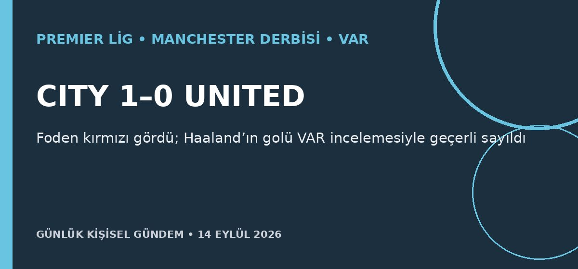
Özet
Manchester City, Phil Foden’ın 23. dakikada kırmızı kart görmesine rağmen Manchester United’ı Erling Haaland’ın 60. dakikadaki golüyle 1-0 yendi. Önce ofsayt gerekçesiyle iptal edilen gol VAR incelemesiyle geçerli sayıldı; City dört maç sonunda 12 puanla Arsenal’in averajla arkasında ikinci sıraya çıktı.
Benim için neden önemli?
Bir saatten fazla 10 kişi oynayan City’nin aldığı sonuç şampiyonluk yarışında erken ama değerli bir direnç göstergesi. Tartışmalı VAR yorumu ise ofsayt pozisyonunda oyuna etki ölçütünün sezon boyunca yeniden gündeme gelebileceğini gösteriyor.
Kaynak: Reuters, 13 Eylül 2026

